UNIVERSIDAD DEL QUINDÍO
Facultad de Ingeniería · Ingeniería de Sistemas y Computación
Proyecto integrador TurismoUQ
Plataforma de reservas turísticas del Quindío
Entrega 2 · Capa PL/SQL, tablespace y vista materializada
Evidencias de ejecución y pruebas
Bases de Datos II · Código 12338 · Periodo 2026-2
Presentado por
César Arturo Giraldo Vélez
Docente: Carolina Londoño Idárraga
Armenia, octubre de 2026

1. Alcance y entorno de ejecución
Este documento reúne la evidencia de ejecución de los scripts de la Entrega 2 y de las pruebas de cada componente. Todos los scripts se ejecutaron en orden, de principio a fin, sobre la base de datos resultante de la Entrega 1.
Elemento | Valor
Motor | Oracle Database 26ai Free (base conectable FREEPDB1)
Herramienta | Oracle SQL Developer · Run Script (F5)
Esquema del proyecto | TURISMO_UQ
Repositorio | https://github.com/culciambo1037/turismouq-bd2

1.1 Orden de ejecución
# | Script | Conexión | Contenido
4 | 04_paquete.sql | TURISMO_UQ | Tabla LIQUIDACION_MENSUAL y paquete PKG_TURISMO (función, procedimiento y cursor)
5 | 05_disparadores.sql | TURISMO_UQ | Tabla AUDITORIA_TARIFA, disparador de sentencia y disparador de fila
6 | 06_tablespace.sql | SYSTEM | Tablespace TS_HISTORICO, cuota y permiso CREATE JOB
7 | 07_historico_vista.sql | TURISMO_UQ | Tabla RESERVA_HISTORICO en TS_HISTORICO y vista materializada MV_OCUPACION_MENSUAL
8 | 08_pruebas.sql | TURISMO_UQ | Pruebas de todos los componentes

2. Ejecución de los scripts

2.1 04_paquete.sql
Captura 1. Paquete PKG_TURISMO compilado
Qué debe verse: al final del Script Output, PKG_TURISMO en estado VALID dos veces (PACKAGE y PACKAGE BODY) y la consulta de errores con "no rows selected".
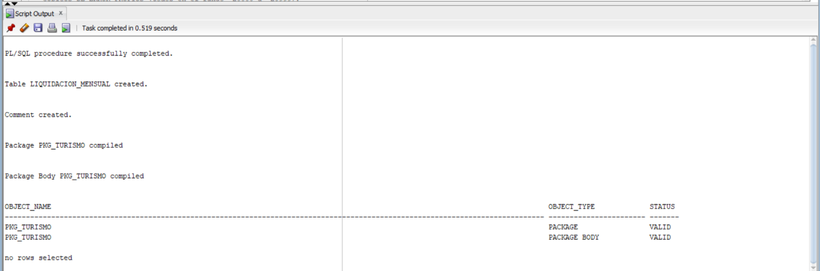

2.2 05_disparadores.sql
Captura 2. Disparadores creados
Qué debe verse: TRG_AUD_TARIFA (tipo COMPOUND, evento UPDATE) y TRG_RESHAB_NO_SOLAPE (tipo BEFORE EACH ROW, evento INSERT) compilados, y la consulta de errores de compilación con "no rows selected".
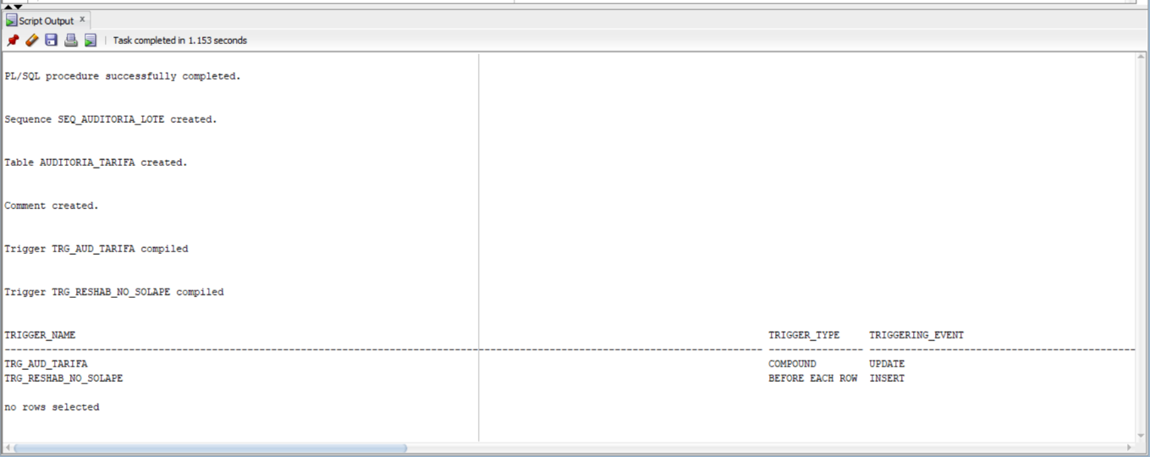

2.3 06_tablespace.sql (conexión SYSTEM)
Captura 3. Tablespace TS_HISTORICO
Qué debe verse: el mensaje "Tablespace TS_HISTORICO ya existía: se conserva y se ajusta su crecimiento (25M hasta 1G)", el datafile ts_historico01.dbf con AUTOEXTENSIBLE = YES y máximo 1024 MB, y la cuota ILIMITADA de TURISMO_UQ en TS_HISTORICO. El tablespace ya existía porque se había creado en un taller previo de la asignatura; el script lo detecta y lo conserva en lugar de borrarlo.
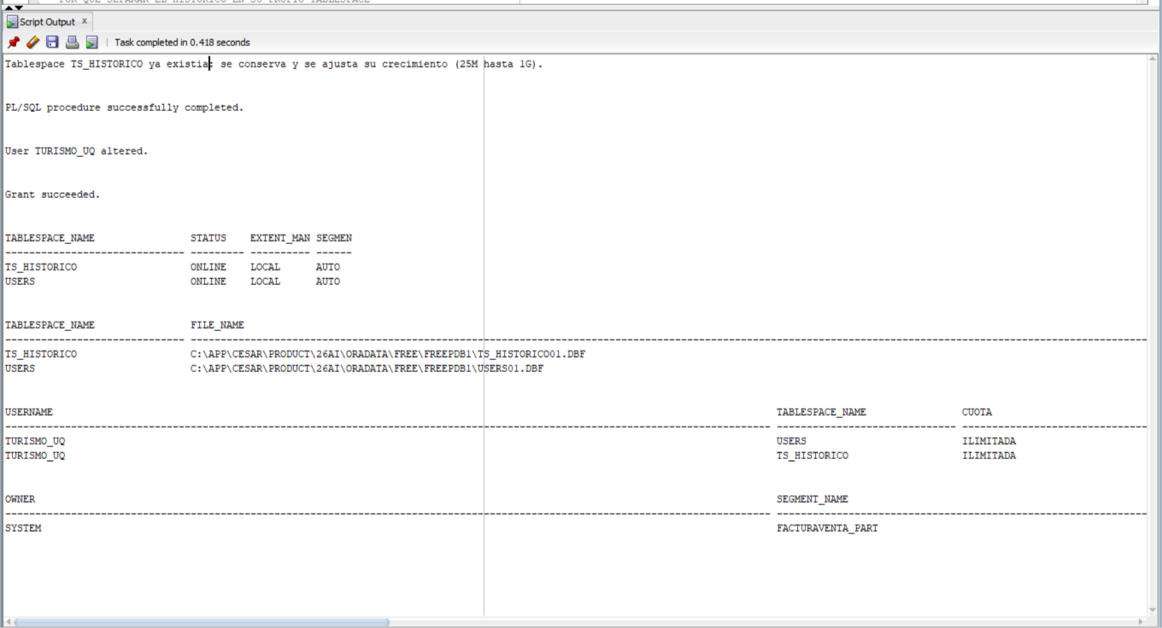
Nota: el segmento SYSTEM.FACTURAVENTA_PART que aparece dentro de TS_HISTORICO pertenece a un taller previo de particionamiento y no forma parte del proyecto. La tabla del proyecto, RESERVA_HISTORICO, se crea en el script 07 (capturas 4 y 17).

2.4 07_historico_vista.sql
Captura 4. Histórico de reservas en su tablespace
Qué debe verse: RESERVA en USERS y RESERVA_HISTORICO en TS_HISTORICO, y el conteo de reservas archivadas por año (2024 y 2025) y estado.
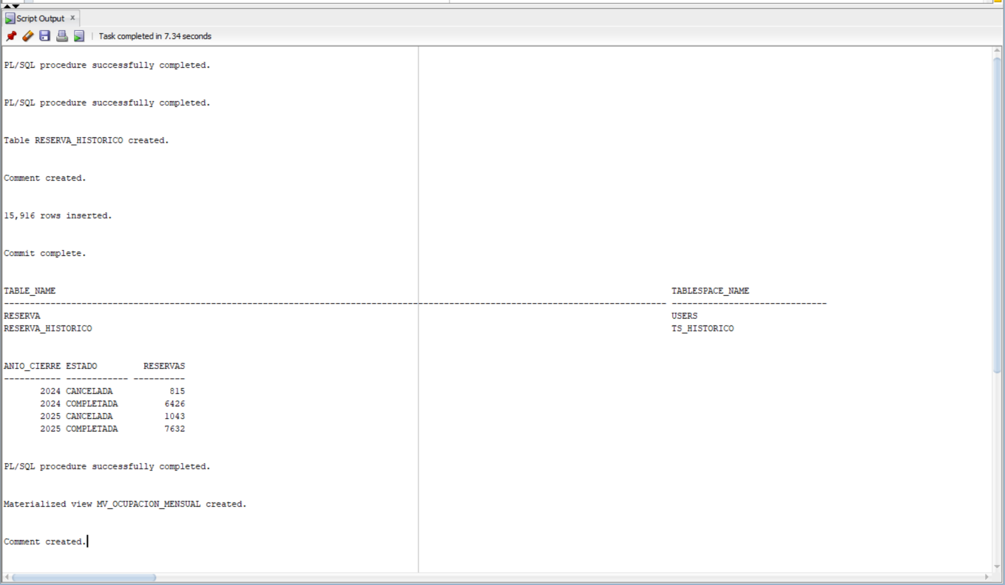
Captura 5. Vista materializada y tarea de refresco
Qué debe verse: MV_OCUPACION_MENSUAL con REFRESH_MODE = DEMAND y REFRESH_METHOD = COMPLETE, la tarea JOB_REFRESCO_OCUPACION habilitada con su próxima ejecución a las 02:00, y la vista con 2.160 filas.
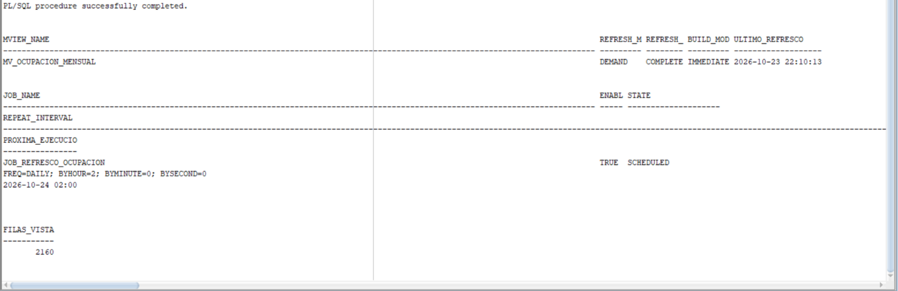

3. Pruebas de los componentes (08_pruebas.sql)
Los mensajes "ERROR ESPERADO -> ORA-200xx" son el resultado correcto de las pruebas de excepciones: demuestran que cada validación detiene la operación con su mensaje propio.

3.1 fn_valor_estadia (20 %)
Captura 6. Detalle noche por noche de una estadía que cruza temporadas
Qué debe verse: estadía del 10 al 17 de diciembre de 2026: noches del 10 al 14 en temporada MEDIA y del 15 al 16 en temporada ALTA, cada una con su precio; la noche del 17 (check-out) no aparece.
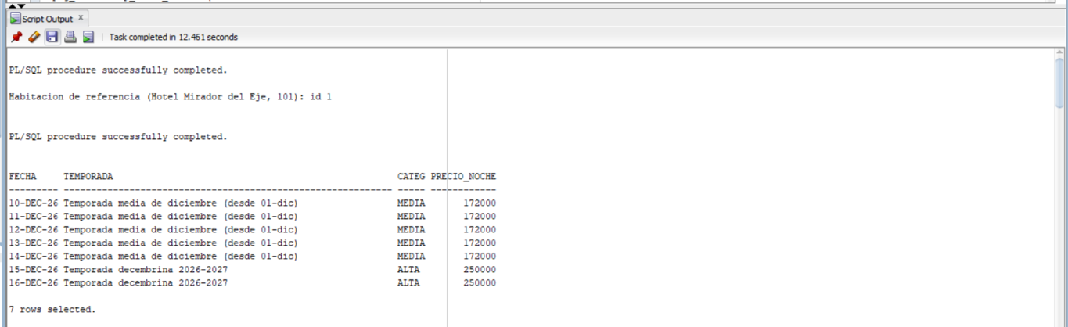
Captura 7. Valor calculado por la función
Qué debe verse: VALOR_FUNCION igual a SUMA_MANUAL (la suma de la tabla anterior).
Captura 8. Coincidencia con los datos de la Entrega 1
Qué debe verse: LINEAS_REVISADAS = 3000 y COINCIDEN = 3000: la función reproduce el valor congelado de todas las líneas revisadas.
Captura 9. Errores controlados de la función
Qué debe verse: P1.4a con ORA-20001 (check-out igual al check-in) y P1.4b con ORA-20006 (noches sin tarifa fuera del calendario).
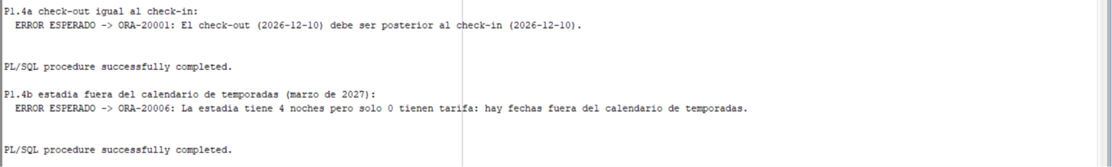

3.2 sp_crear_reserva (15 %)
Captura 10. Caso exitoso
Qué debe verse: el mensaje "Reserva N creada (PENDIENTE)..." y la fila guardada con su habitación, fechas, huéspedes y valor de la estadía.
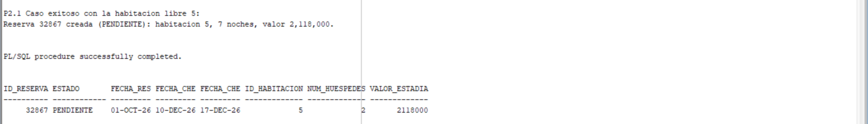
Captura 11. Excepciones propias
Qué debe verse: P2.2 con ORA-20001 (check-out anterior al check-in), P2.3 con ORA-20002 (capacidad excedida), P2.4 con ORA-20003 (habitación no disponible) y P2.5 con ORA-20004 (habitación inexistente).
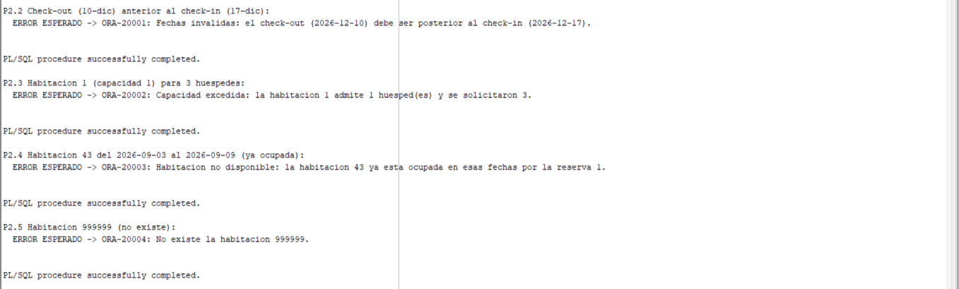

3.3 Cursor explícito con parámetros: liquidación mensual (15 %)
Captura 12. Resultado del proceso de liquidación
Qué debe verse: el resumen "Liquidación 2025-12: 60 alojamientos liquidados" con recaudo neto, comisión y valor a pagar, y la tabla de los 10 alojamientos con mayor valor a pagar.
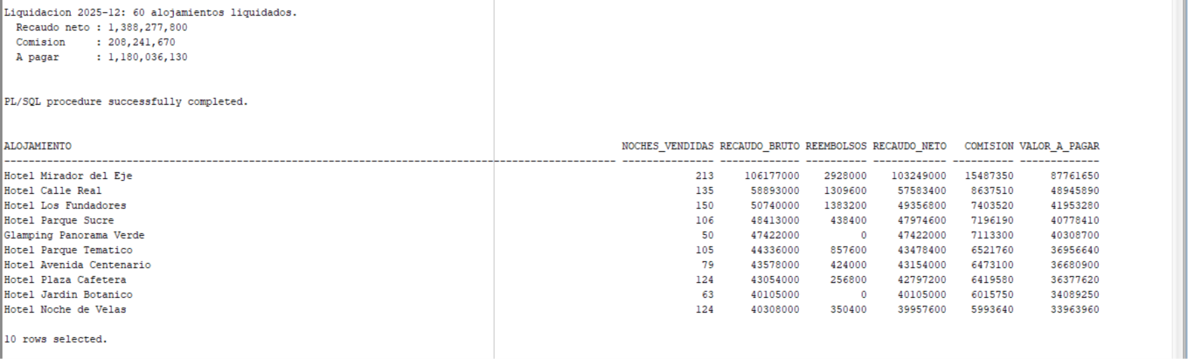
Captura 13. Control cruzado y error controlado
Qué debe verse: NETO_LIQUIDADO igual a RECAUDO_CONSULTA_4 (el recaudo de diciembre de 2025 de la Entrega 1) y el ORA-20008 al pedir el mes 13.
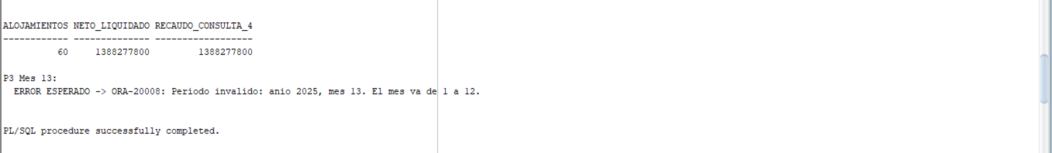

3.4 Disparador de sentencia: auditoría de TARIFA (10 %)
Captura 14. Detalle de la auditoría
Qué debe verse: cada tarifa modificada con su precio anterior y nuevo, el usuario de base de datos, el usuario de Windows, el equipo y la fecha y hora del cambio.
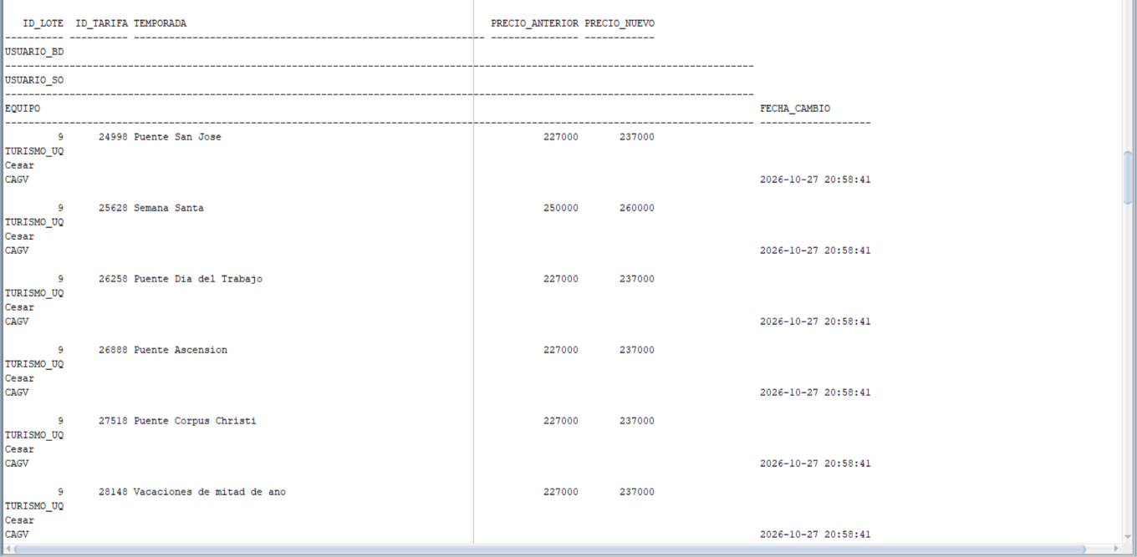
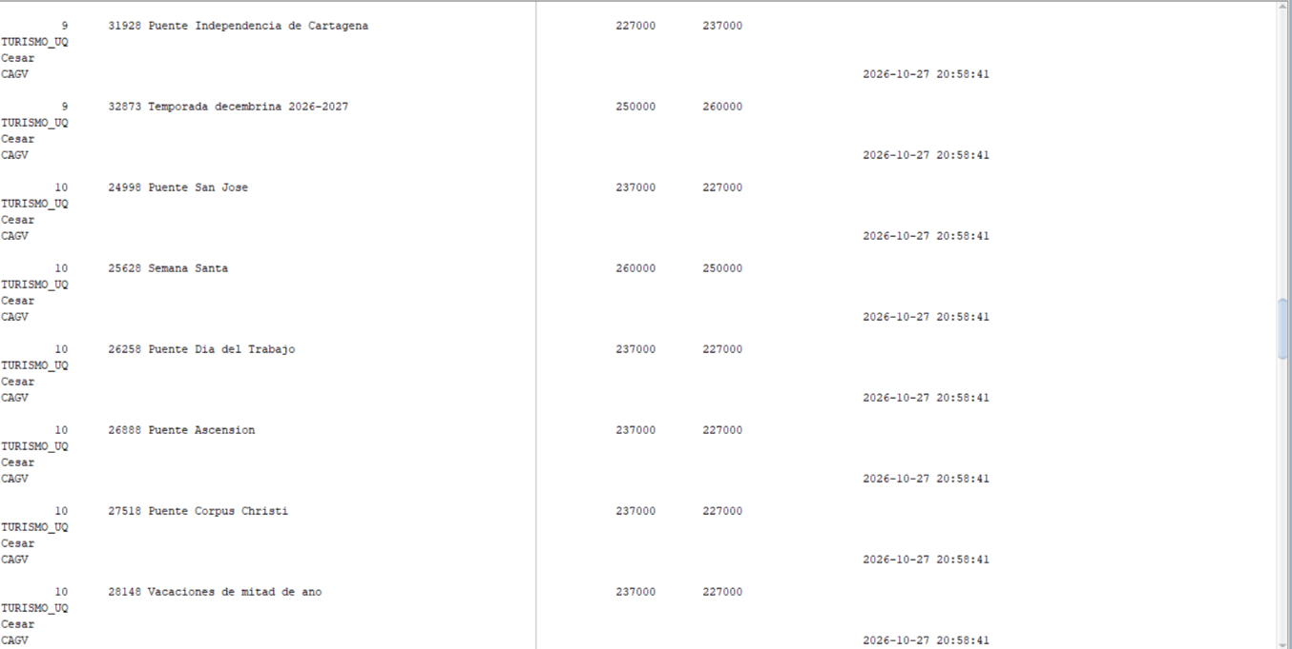
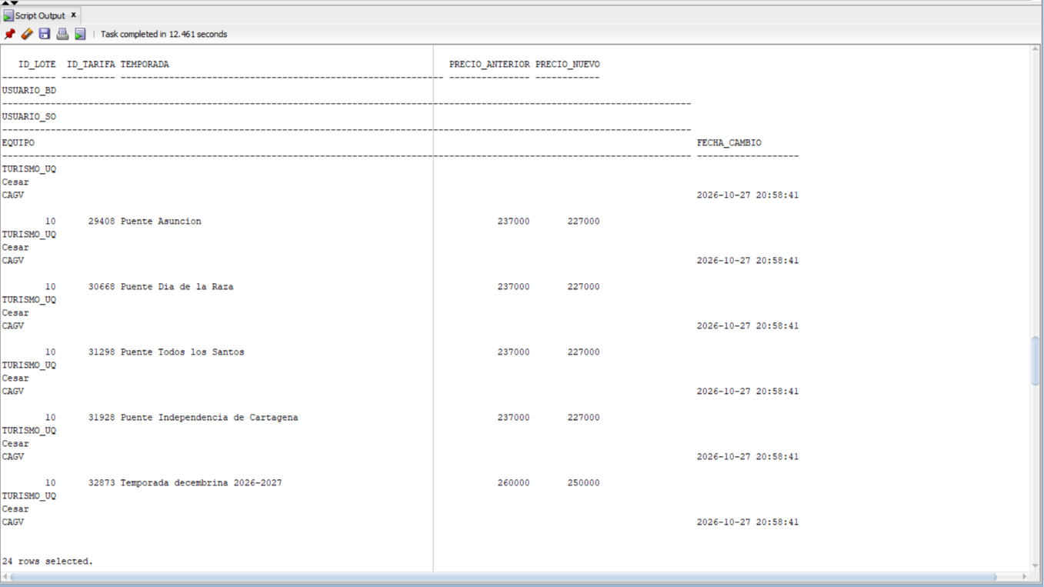
Captura 15. Una fila de auditoría por sentencia (lote)
Qué debe verse: una fila por cada sentencia UPDATE (lote), con 12 tarifas cada una: los lotes impares con cambio total +120.000 (+10.000 por tarifa) y los pares con −120.000 (reversión). Hay varios pares de lotes porque el script de pruebas se ejecutó más de una vez y la auditoría nunca se borra.

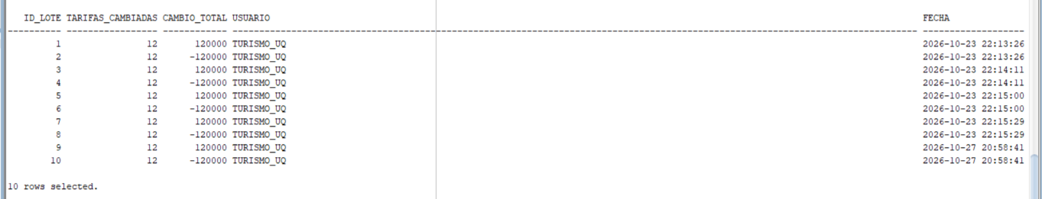

3.5 Disparador de fila: impedir solapes (10 %)
Captura 16. Solape rechazado e inserción válida aceptada
Qué debe verse: P5.1 con ORA-20010 "Solape de reservas: la habitación ... ya está ocupada..." y P5.2 con "Inserción aceptada: 1 fila".
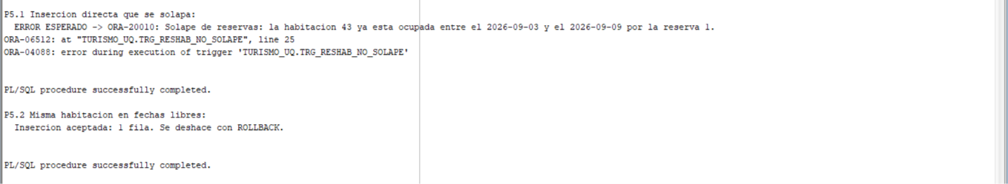

3.6 Tablespace propio para el histórico (5 %)
Captura 17. Ubicación y tamaño del histórico
Qué debe verse: RESERVA y RESERVA_HABITACION en USERS, RESERVA_HISTORICO en TS_HISTORICO, el segmento con su tamaño en MB, las cuotas del usuario y las reservas archivadas por año.
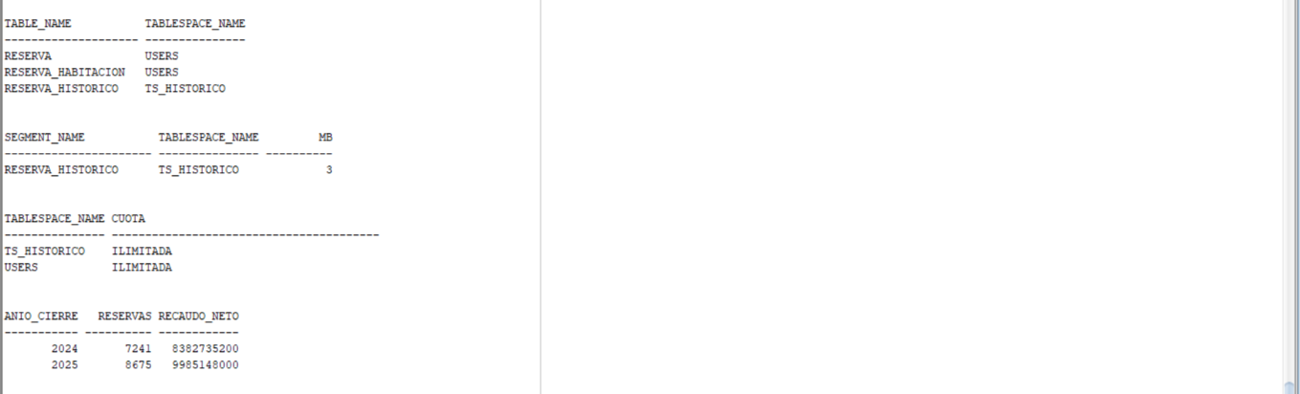

3.7 Vista materializada de ocupación mensual (15 %)
Captura 18. Consulta de la vista
Qué debe verse: los 10 alojamientos con mayor ocupación en diciembre de 2026.
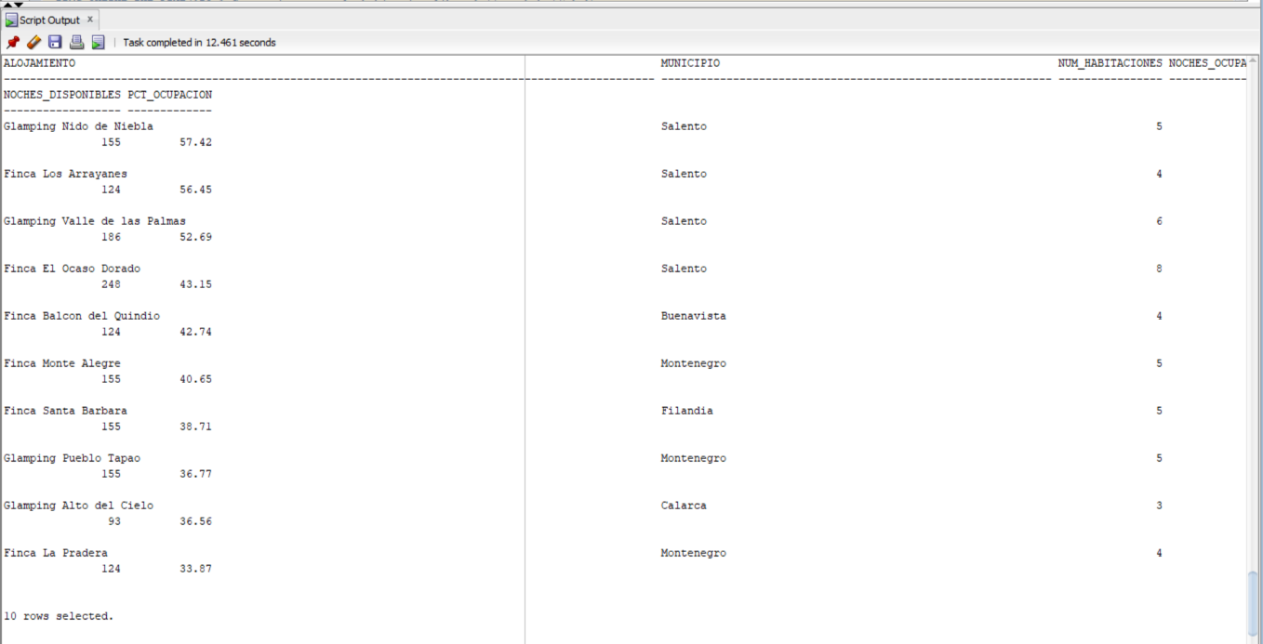
Captura 19. La vista antes y después del refresco
Qué debe verse: ANTES DEL REFRESCO: NOCHES_EN_VISTA menor que NOCHES_REALES (la diferencia son las 7 noches de la reserva confirmada). DESPUÉS DEL REFRESCO: ambos valores iguales.
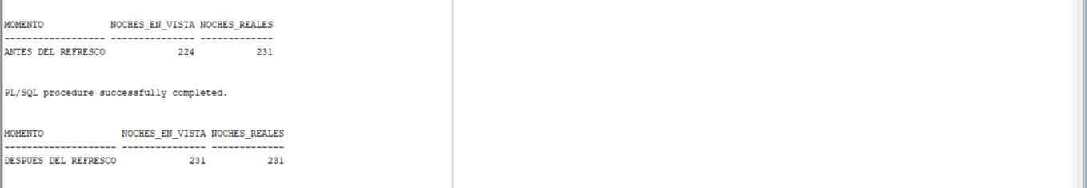
Captura 20. Fecha del último refresco y tarea programada
Qué debe verse: ULTIMO_REFRESCO con la fecha y hora de la prueba, y JOB_REFRESCO_OCUPACION habilitado con su próxima ejecución.
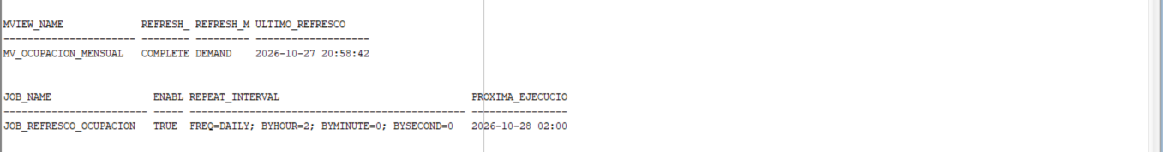

4. Resumen de cumplimiento
Componente | Peso | Script | Evidencia
fn_valor_estadia | 20 % | 04_paquete.sql | Capturas 6 a 9
sp_crear_reserva | 15 % | 04_paquete.sql | Capturas 10 y 11
Cursor de liquidación mensual | 15 % | 04_paquete.sql | Capturas 12 y 13
Paquete PKG_TURISMO | 10 % | 04_paquete.sql | Captura 1 y secciones 3.1 a 3.3
Disparador de sentencia (auditoría de TARIFA) | 10 % | 05_disparadores.sql | Capturas 2, 14 y 15
Disparador de fila (no solape) | 10 % | 05_disparadores.sql | Capturas 2 y 16
Tablespace propio | 5 % | 06_tablespace.sql | Capturas 3, 4 y 17
Vista materializada | 15 % | 07_historico_vista.sql | Capturas 5 y 18 a 20

4.1 Justificaciones
Tablespace propio para el histórico. El histórico solo crece y nunca se modifica. En su propio tablespace no compite por espacio con las tablas operativas; cuando un año se cierra puede ponerse en solo lectura y respaldarse una sola vez; su datafile puede ubicarse en un disco más económico, y las consultas históricas no compiten por disco con las reservas en línea.
Política de refresco de la vista materializada. Refresco completo bajo demanda, programado cada noche a las 2:00 a.m. El refresco rápido no es posible porque la consulta cruza las reservas con el calendario por rango de fechas y usa uniones externas y agrupaciones. Refrescar al confirmar cada reserva haría lenta la operación diaria. La ocupación mensual es un reporte de gerencia: un día de retraso es aceptable y el recálculo de 2.160 filas toma segundos en un horario de baja actividad. Además, se puede refrescar a mano cuando se necesite, por ejemplo, al cierre de mes.
Disparador de sentencia. Un disparador de sentencia simple no puede leer los valores anteriores y nuevos de cada fila. Por eso se implementó como disparador compuesto: en cada fila solo anota el cambio en memoria y, al terminar la sentencia, escribe toda la auditoría en una única inserción masiva.

